**22 июня**

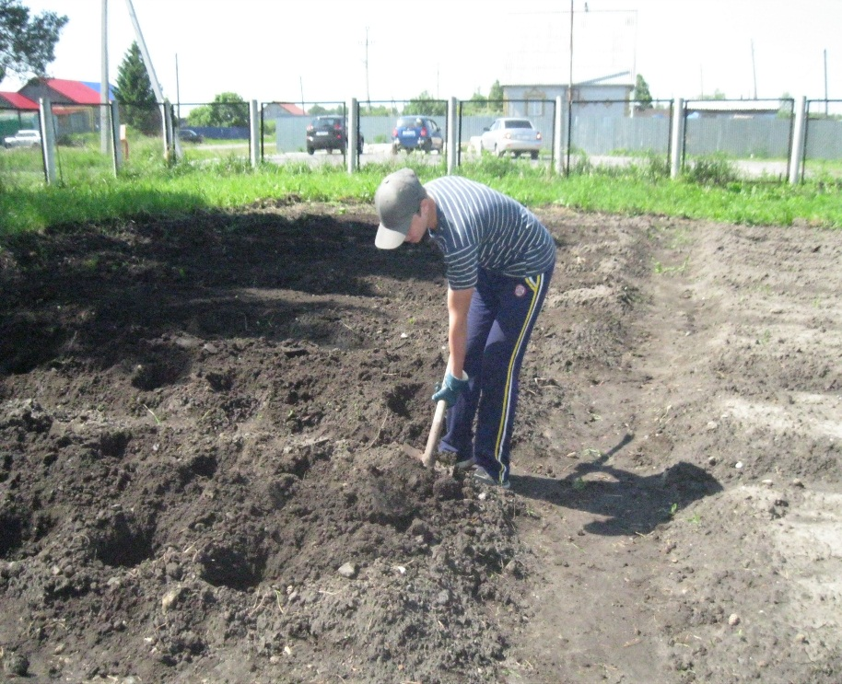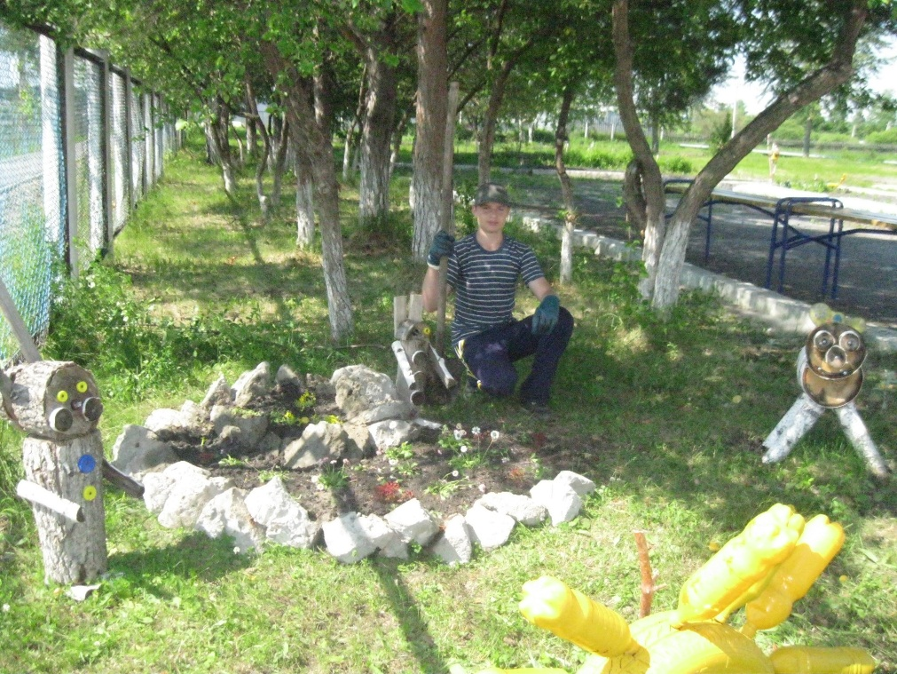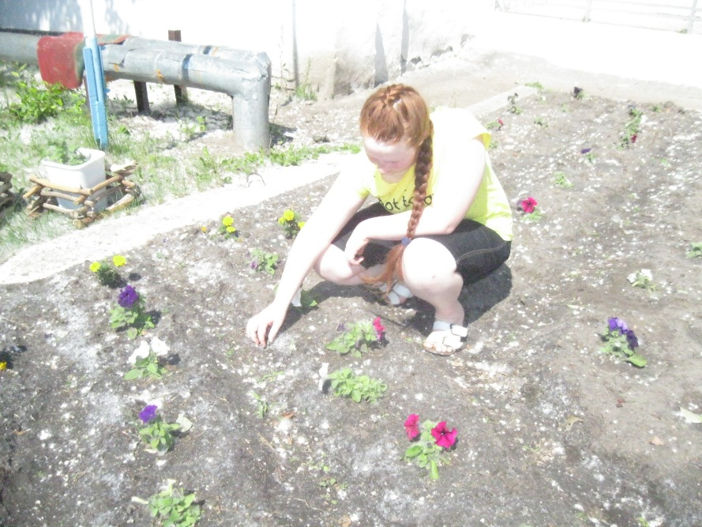

Новый день нас встретил жарой. Основным видом работ была прополка цветочных клумб. Учащиеся 6 и 7 классов тщательно пропалывали, старались выдрать сорняки с корнем. Вдовин Вячеслав трудился над альпийской горкой. Петренко Никита готовили грядки для посадки капусты. Акельева Сабрина посадила цветы в альпийскую горку. День прошёл на славу. Уставшие и довольные все пошли домой.